Лабораторная работа № 1
  - Установка и конфигурация операционной системы на виртуальную машину
Мальянц Виктория Кареновна
Содержание

1. Цель работы
Целью данной работы является приобретение практических навыков установки операционной системы на виртуальную машину, настройки минимально необходимых для дальнейшей работы сервисов.

2. Задание
- Установка Rocky
- Выполнение домашнего задания
- Ответы на контрольные вопросы

3. Выполнение лабораторной работы

3.1 Установка Rocky
Скачала образ диска (рис. 1).
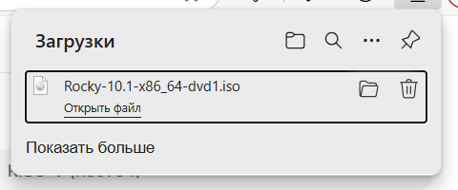
Рисунок 1: Образ диска
Начала создавать новую виртуальную машину, назвала ее vkmaljyanc и добавила образ диска (рис. 2).
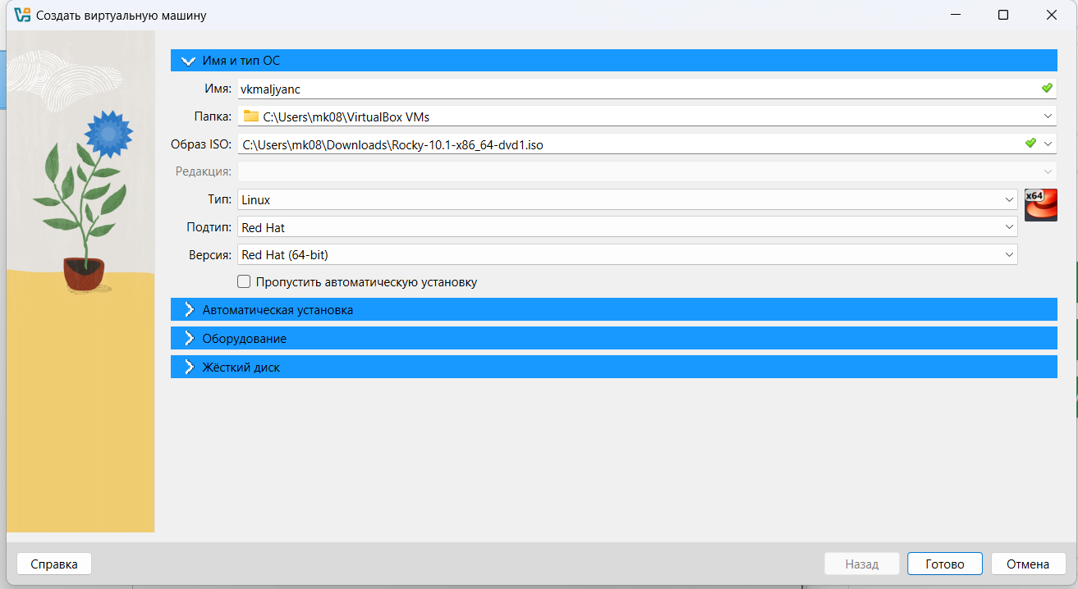
Рисунок 2: Настройка виртуальной машины
Продолжила настройку виртуальной машины (рис. 3).
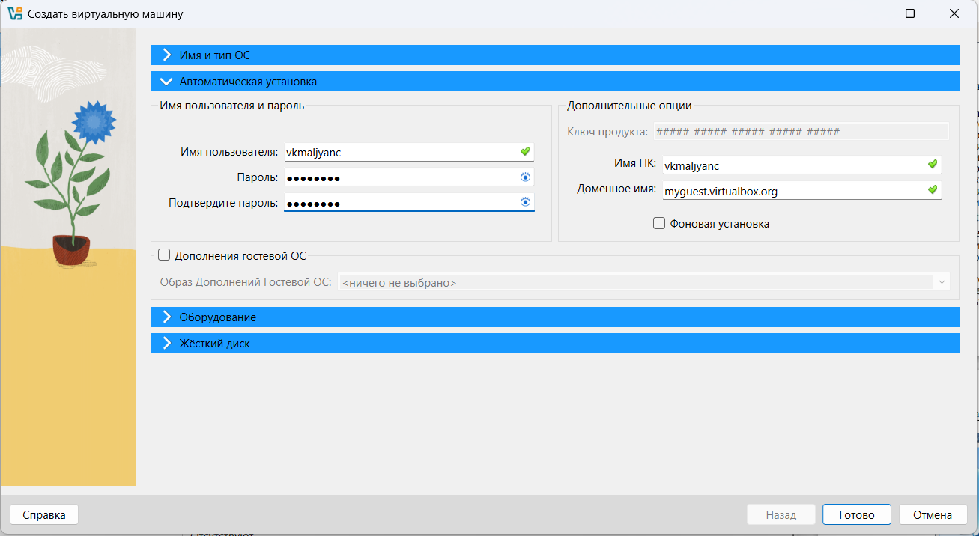
Рисунок 3: Настройка виртуальной машины
Установила основную память на 2048 МБ (рис. 4).
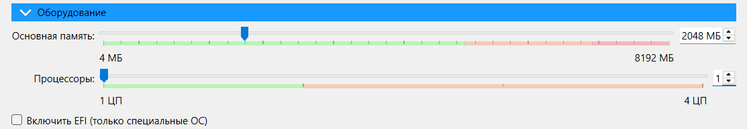
Рисунок 4: Установка памяти
Создала новый виртуальный жесткий диск (рис. 5).
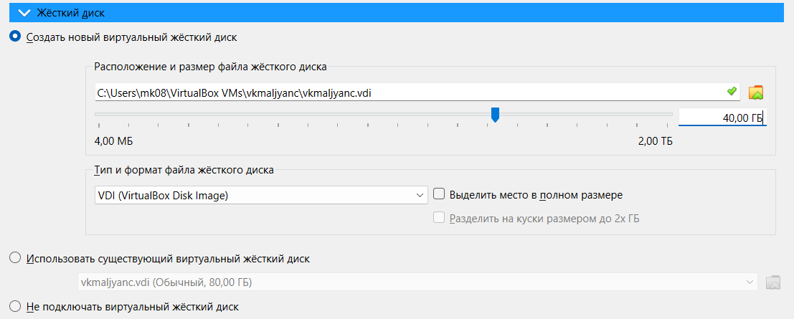
Рисунок 5: Создание нового виртуального жесткого диска
Выбрала язык (рис. 6).
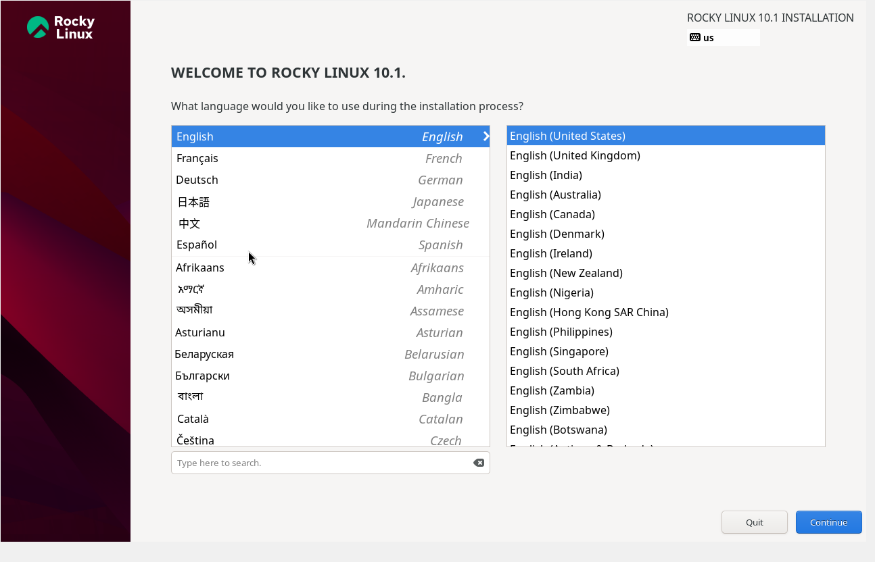
Рисунок 6: Выбор языка
Перешла к установке Rocky Linux (рис. 7).
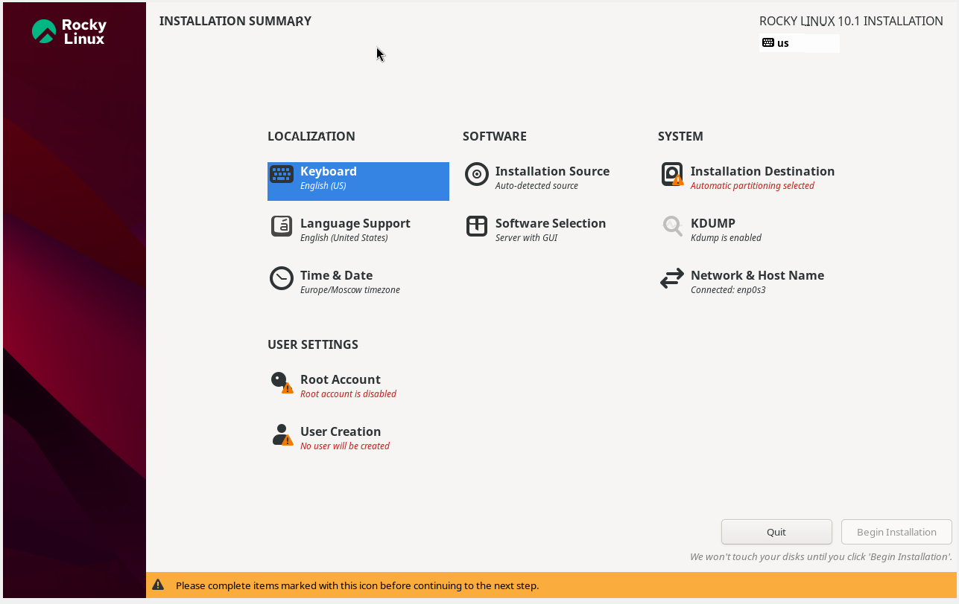
Рисунок 7: Установка Rocky Linux
Настроила клавиатуру (рис. 8).
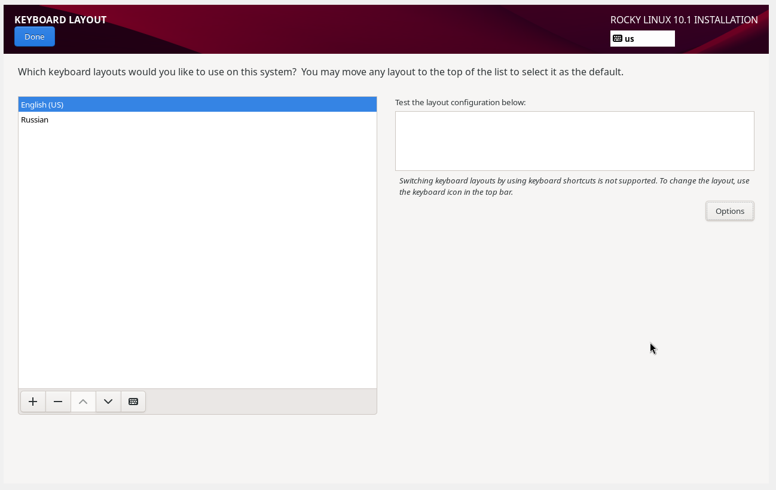
Рисунок 8: Настройка клавиатуры
Настроила часовой пояс (рис. 9).
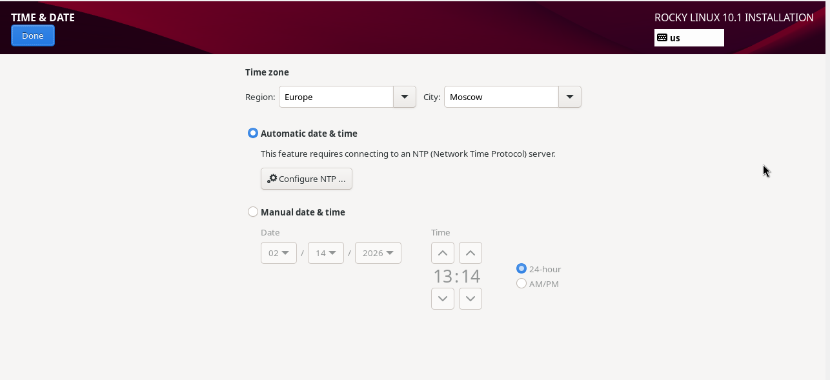
Рисунок 9: Настройка часового пояса
Выбрала параметры Server with GUI и Development Tools (рис. 10).
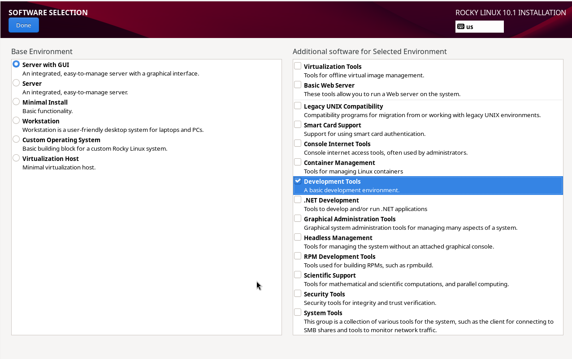
Рисунок 10: Выбор параметров Server with GUI и Development Tools
Отключила kdump (рис. 11).
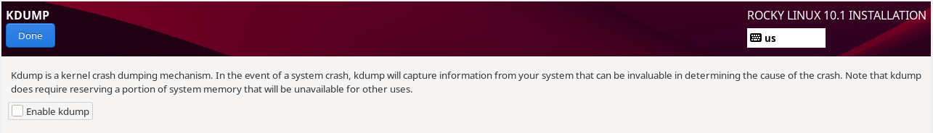
Рисунок 11: Отключение kdump
Создала пользователя (рис. 12).
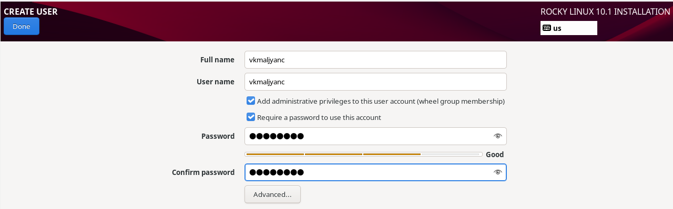
Рисунок 12: Создание пользователя
Установка завершена, перезагружаю виртуальную машину (рис. 13).
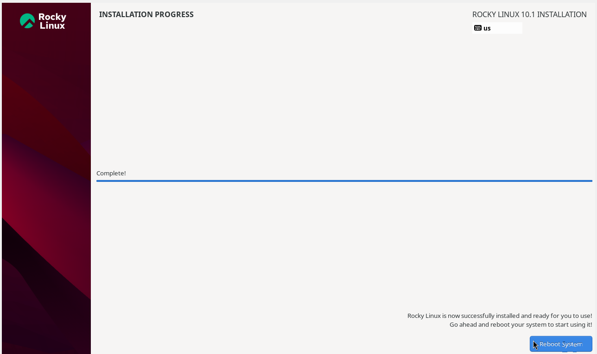
Рисунок 13: Завершение установки, перезагрузка виртуальной машины
Вхожу в аккаунт (рис. 14).
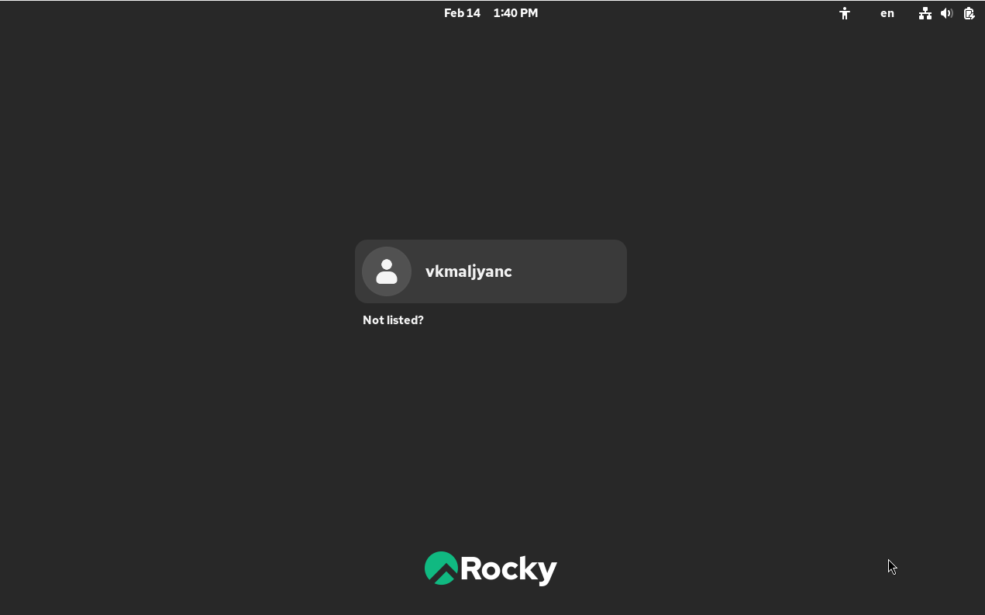
Рисунок 14: Вход в аккаунт
Задаю имя хоста (рис. 15).
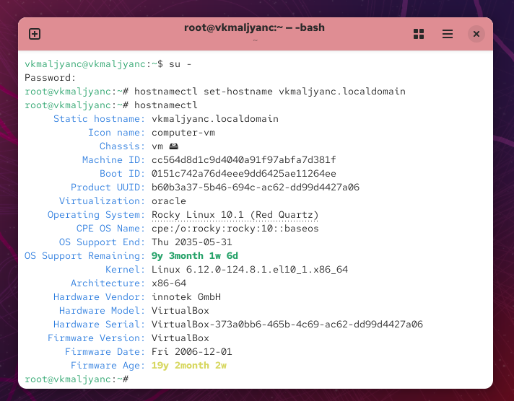
Рисунок 15: Создание имени для хоста
Добавила VBoxGuestAdditions.iso (рис. 16).
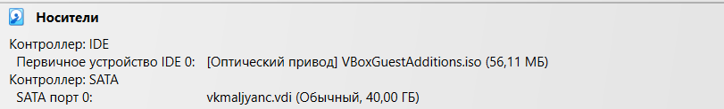
Рисунок 16: Добавление VBoxGuestAdditions.iso

3.2 Выполнение домашнего задания
Выполняю команду dmesg (рис. 17).
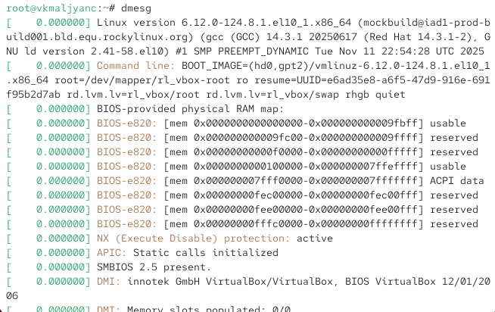
Рисунок 17: Выполнение команды dmesg
Выполняю команду dmesg | less (рис. 18).
Рисунок 18: Выполнение команды dmesg | less
Получаю информацию о версии ядра Linux (рис. 19).
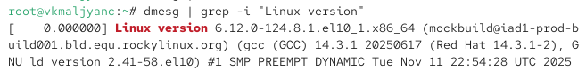
Рисунок 19: Получение информации о версии ядра Linux
Получаю информацию о частоте процессора (рис. 20).
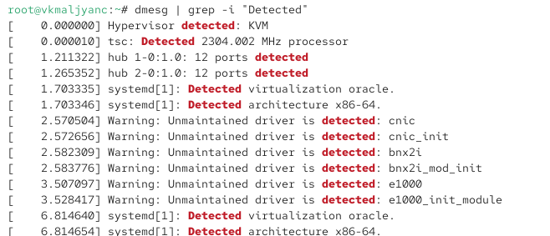
Рисунок 20: Получение информации о частоте процессора
Получаю информацию о модели процессора (рис. 21).
Рисунок 21: Получение информации о модели процессора
Получаю информацию об объеме доступной оперативной памяти (рис. 22).
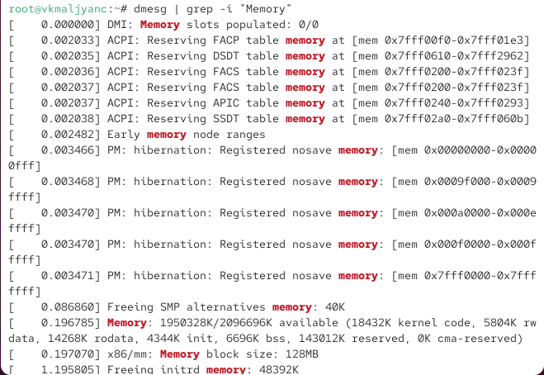
Рисунок 22: Получение информации об объеме доступной оперативной памяти
Получаю информацию о типе обнаруженного гипервизора (рис. 23).
Рисунок 23: Получение информации о типе обнаруженного гипервизора
Получаю информацию о типе файловой системы корневого раздела (рис. 24).
Рисунок 24: Получение информации о типе файловой системы корневого раздела
Получаю информацию о последовательности монтирования файловых систем (рис. 25) [1].
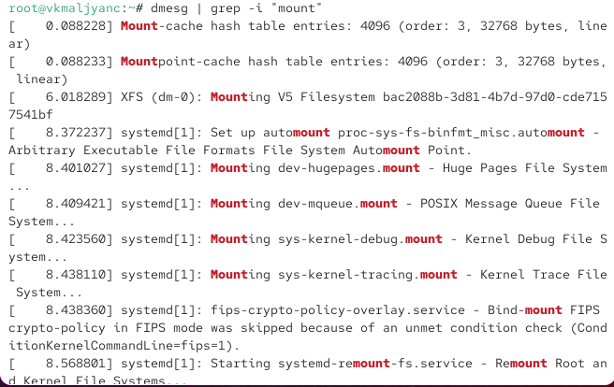
Рисунок 25: Получение информации о последовательности монтирования файловых систем

4. Выводы
Я приобрела практические навыки установки операционной системы на виртуальную машину, настройки минимально необходимых для дальнейшей работы сервисов.

5. Контрольные вопросы
- Какую информацию содержит учётная запись пользователя? Учетная запись пользователя содержит: username, UID, GID, полное имя, shell, home directory, права доступа и группы, к которым принадлежит пользователь.
- Укажите команды терминала и приведите примеры: – для получения справки по команде: man (пример: man cd) – для перемещения по файловой системе: cd (пример: cd usr/local/bin) – для просмотра содержимого каталога: ls (пример: ls /usr) – для определения объёма каталога: du -sh (пример: du -sh /usr/local) – для создания / удаления каталогов / файлов: mkdir (пример: mkdir ~/.config/sway) / rmdir (пример: rmdir ~/.config/sway) – для задания определённых прав на файл / каталог: chmod (пример: chmod +x) – для просмотра истории команд: history
- Что такое файловая система? Приведите примеры с краткой характеристикой. Файловая система - это способ организации хранения данных на носителе информации: ex4 (высокопроизводительная система в Linux, может работать с большими объемами данных), XFS (высокопроизводительная система, может работать с большими объемами данных).
- Как посмотреть, какие файловые системы подмонтированы в ОС? С помощью команды mount.
- Как удалить зависший процесс? С помощью команды kill.

Список литературы
1. Лабораторная работа № 1.

